CURRICULUM VITAE

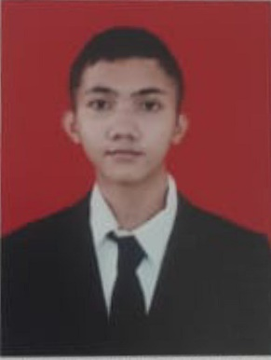Nama : Fahmi Ibrahim

Tempat, Tgl Lahir : Jakarta, 24 November 2004 Jenis Kelamin : Pria

Alamat Sekarang : Jln. Cipinang Muara III, No.33 No. Telepon : 0856-9125-3593

Email : [mhmmdfhmi646@gmail.com](mailto:mhmmdfhmi646@gmail.com)

# PENDIDIKAN

Formal :

* 2010 – 2016 SDN Negeri 01 Cipinang Lontar, Jakarta Timur
* 2016 – 2019 SMP Negeri 148 Jakarta Timur
* 2019 – 2023 SMK Negeri 5 Jakarta Timur

Non Formal :

* Tidak ada

# KEMAMPUAN

* Microsoft Office Word, Power Point, Excel.
* Bahasa Pemrograman: HTML5, CSS, JAVASCRIPT, PHP, SQL, MYSQL.
* Framework PHP: Laravel, Codeigniter.
* Framework CSS: Tailwind, Bootstrap.
* Framework Javascript: jQuery.

# HOBI

* Ngoding